Досліджуємо світ. Технологіі. 2 клас
Тема. Аплікація з використанням ниток. Застосування ниток. Види ниток. Послідовність дій під час виготовлення аплікацій з ниток. Інструменти для роботи та прийоми їхнього застосування. Казка «Кривенька качечка». Практична робота "Качечка"
Мета. Вчити виготовляти аплікацію з ниток. Поглибити знання про види та застосування ниток. Розвивати інтерес до життя свійських і диких тварин, образне мислення, уяву. Прищеплювати навички охайності, точності в роботі. Виховувати любов до природи, бажання піклуватися про неї.
Матеріали та інструменти: серветка, зразок виробу, жмут вати, альбом, презентація, музичний супровід рухової хвилинки, самостійної роботи.
Хід уроку
I. Підготовка робочих місць
II. Організаційний момент.
Всі в країні цій Майстрів
раді бачить школярів.
Наша подорож триває,
вам уміння добавляє.
III. Повідомлення теми уроку, його мети.
- Якою країною ми мандруємо? (Країною Майстрів)
- У чиїй майстерні ми вправно попрацювали? (у майстерні Шишечки)
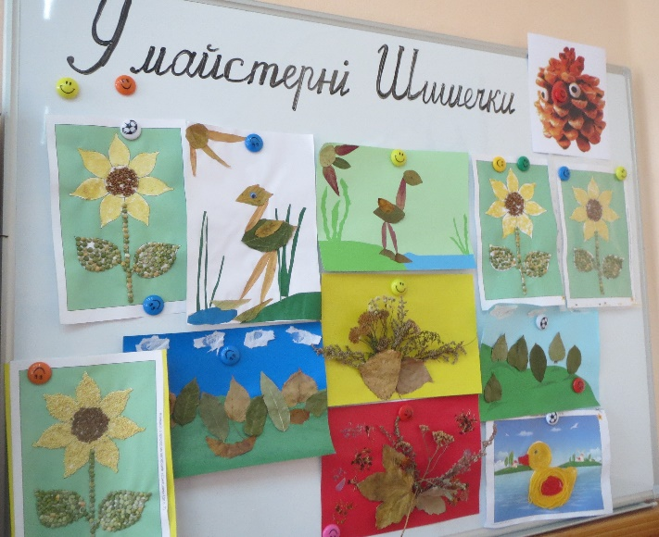

- То ж коротенько підсумуємо.

1. Складання інтелект-карти "Знаю. Вмію. Ціную"

Я

Знаю:
- види аплікацій;
- правила роботи з клеєм;
- послідовність виконання аплікацій.
Вмію:
- виконати аплікацію з прир. матер.;
- бути працьовитим, охайним, старанним;
- уявляти і фантазувати.
Ціную:
- думку товариша;
- кожну хвилину;
- корисні поради;
- свої досягнення.
2. Щоб дізнатися, куди подорожуватимемо, відгадайте загадки.
- Вовк залізний, хвіст конопляний.
- Куди мишка, туди й хвостик.
- Маленька свинка, срібна спинка, крізь тин шнурочок тягнеться. (Голка й нитка)
3. Розповідь учителя
- Чи готові подорожувати далі?
- До кого потрапимо?
(До майстерні Голочки у місто Ниток).
4. Вправа «Передбачення»
-Що можна побачити і майстерні Голочки? Яким видом роботи можна зайнятися?
Отже, під час подорожі ви дізнаєтесь:
- які бувають нитки та яке їх призначення;
- звідки походять і як їх виготовляють;
- навчитесь виготовляти веселу аплікацію.
IV. Робота над темою.
1. Ознайомлення з нитками, волокнами
- кошик з нитками із майстерні "Голочки", призначення ниток
- Для чого потрібні нитки людині?
- походження: (пояснення за презентацією ,словничок уроку на дошці)
2. Дослідження походження ниток
Виробництво ниток:
- Діти розглядають жмут вати, що лежить на парті.
- З чого він складається?
(З маленьких, дуже гнучких і міцних ворсинок волокон).
Види волокон і їх походження
- рослинного походження: льон, бавовна;
- тваринного: шовк, вовна.
У давнину виготовляли нитки руками. Тепер вони надходять на прядильну фабрику, де їх розпушують, очищають, вичісують, витягують, скручують у пряжу. Цей процес називають прядінням. З пряжі шляхом переплетення виготовляють тканину: ткацтво.
3. Майстриня Голочка запрошує гостинно до своєї майстерні і пропонує виготовити аплікацію (розгляд таблиці).
Хто герой аплікації. (загадки з додатка)
- Наш народ дуже любить і цінує природу і про багатьох її жителів з любов'ю складає казки, пише вірші.
- Де зустрічається качечка?
(У казці "Кривенька качечка", учні пригадують сюжет, у вірші Т. Шевченка «Тече вода з-під явора»)
Уривок казки:
- Он де наша діва,
На метеному дворці,
На тесаному стовпці
Кужілочка шумить,
Веретенце дзвенить,
Скинемо по пір'ячку,
Нехай з нами летить.
3. Читання вірша про павучків-ткачів.
V. Розгляд зразка виробу.
Демонструю зразок виробу.
VI. Технологія виготовлення виробу.
1. Виріжте основу з альбому.
2. Змастіть клеєм крило качечки, та, починаючи з середини, наклеюйте нитку по колу.
3. Так само зробіть голову качечки.
4. Обклейте нитками тулуб.
5. Обклейте нитками дзьоб та зробіть з паперу око.

VII. Планування наступних дій. Відбір матеріалів та інструментів.
VIII. Правила безпеки
Майстриня Голочка хоче дізнатися, чи ми знаємо правила безпеки роботи з матеріалами
Учні колективно складають, створюють пам’ятку
- Виконуйте завдання уважно, спокійно, без зайвої метушні.
- Не відволікайтесь, не заважайте сусідові.
- НЕ торкайтесь обличчя й очей брудними руками.
IX. Самостійна робота
(Звучить мелодія "осінь", качки відлітають...)
- Рухова хвилинка "Танець каченят"
- Продовження самостійної роботи
- "Пальчикова" гімнастика
Наші руки просять праці.
Ми їх трошки розкинемо
І долоні розітремо.
Ми нагріли рученята,
Тепер можна працювати.
X. Презентація робіт учнями, створення виставки,
XI. Підсумок
З чого виготовляють нитки рослинного і тваринного походження?
Майстриня Голочка задоволена вами. Запрошує знову на наступний урок до себе в майстерню.
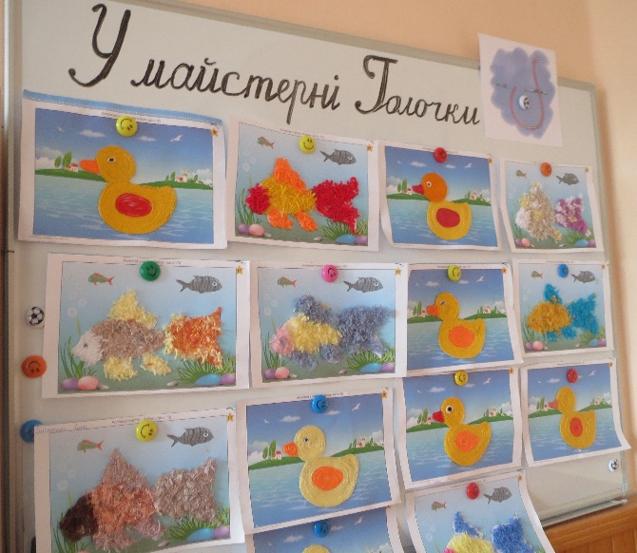

ДОДАТКИ
Каченята
Каченята залюбки
Поспішають до ріки,
Щоб свої маленькі ніжки
Умочити в воду трішки.
Дуже мила їм вода.
Хвиля ніжно їх гойда.
Раді сонцю каченята,
Як вуглинки оченята.
Купці – любці досхочу
Не бояться і дощу,
Бо вже скільки не купались,
А сухенькими зостались.
Вийдуть з річки на лужок,
На зелений моріжок
Обсушити мокрі лапки,
Тут ми ставимо … (Чумак Катерина)
КАЧЕЧКА-ПРАЧЕЧКА
— Качечко, качечко,
Чепурненька прачечко!
Можеш ти повісти,
Як білизну прала ти?
— Так-таки! Прала я,
Прала-полоскала я.
Так-так-так! Прала я, —
Вся білизна аж сія!
— Качечко, качечко,
Чепурненька прачечко!
Хто ж тобі помагав?
Хто білизну віджимав?
— Так-таки! Прала я,
Прала-полоскала я.
Так-так-так! Помагав,—
Качур гарно віджимав.
— Качечко, качечко,
Чепурненька прачечко!
Можеш ти повісти:
А для кого прала ти?
— Так-таки! Прала я,
Прала-полоскала я.
Так-так-так! Все для них,
Для качаток дорогих!
Грицько Бойко
Ми сьогодні не малята, ми веселі каченята
Завітали до вас в гості, у садок.
Мама качка на роботі і татусева турбота
Викупати у ставочку качечок.
Я страшенно натрудився, ледве дихаю, втомився,
Вже й не знаю, як додому я дійду.
Як матуся все встигає, та ще й гарно виглядає,
Своїм качим розумом і не доберу?
ЗАГАДКИ
За городами в ставочку
У тихенькому куточку
Жовті м’ячики пухнасті
Радо бовтаються в рясці.
Здогадалися малята, То ж маленькі… каченята.
В неї ноги — наче ласти, Дзьоб плескатий, червонястий, — Кря-кря-кря, — пливе по річці, Їсть зерно, скубе травичку… Ви вгадали цю босячку? Хто це, діти? Звісно, …(качка).
*** Плавала, купалася, сухенька зосталася. *** Пані пишна на лопатах вийшла, з річки воду пила, не по-нашому говорила.

